INFORME

CITE:MHC-REG Nº2 /057 /2023

A: Lic. Hugo Guillermo Silva Alanoca

DIRECTOR ADMINISTRATIVO Y FINANCIERO

VIA: M. Pr. Ing. Erick Víctor Sossa Sánchez

DIRECTOR REGIONAL DE COCHABAMBA

DE: Lic. Nihel Ruiz Atanacio

ANALISTA CLIMATOLOGO

Fecha: Cochabamba, 27 de febrero de 2023

**REF.: INFORME DE COMISIÓN A LA COMUNIDAD DE ANZALDO**

ANTECEDENTES

El Servicio Nacional de Meteorología e Hidrología (SENAMHI), como entidad rectora de meteorología, hidrológica, climatología y agroclimatología en el Estado Plurinacional de Bolivia, busca con convenio y contratos con otras instancias de gobierno, ser útil en el desarrollo del país, con el principio de servicio al conjunto de la sociedad.

OBJETIVOS

* Estudio de variabilidad climática en la localidad de anzaldo.
* Evaluación de lluvias en las últimas cuatro décadas.
* Instalación y Monitoreo de dos estaciones de la AJAYU en el municipio de anzaldo y dos estaciones de UMSS.
* Mitigación con los municipios de anzaldo.

TIEMPO DE COMISIÓN

Según los trabajos realizados la comisión tuvo duración de cuatro días.

DESCRIPCIÓN DE LAS ACTIVIDADES REALIZADAS

* Martes, 14 de febrero de 2023.
* Se partió de la ciudad de Cochabamba (Gobernación de CBBA, UGR) vía terrestres a horas 09:00 horas del 14 de febrero de 2023 con dirección a la localidad de Anzaldo-Cochabamba, el transporte se realizo por la logística de la gobernación de la gobernación de CBBA junto al UGR.
* 10:45 horas, Se llega a la comunidad de anzaldo donde fuimos recibidos por la alcaldía de la localidad y el UGR del mismo.
* 11:10 horas, En una reunión con los concejales de la localidad y el alcalde se presenta nuestro trabajo de estudio, en la reunión se hablo acerca de la problemática del sector con relación a las sequias.
* 12:15 horas, reunión con el trabajo de equipo (meteorólogos y climatólogo de CBBA y La Paz SENAMHI), se coordina para empezar a trabajar en puntos estratégicos para el estudio.
* 12:35 horas, hospitalidad y refrigerio por parte del alcalde y sus concejales de la localidad.
* 13:40 horas, estudio de sublocalidades de alzaldo, se estudia el tipo de suelo, estrés térmico, lluvias, tipo de nubes y corriente de aire.
* 14:40 horas, instalación de estación **lajayu** en la comunidad de HUERTAMAYO ALTO, se conversa con los comunarios para recabar información acerca del clima.
* 16:35 horas, instalación de estación **lajayu** en la comunidad de SIRINKIRA PUNTA, de igual forma se conversa con los comunarios para reunir información
* 19:25 horas, refrigerio por parte de anzaldo.
* Miércoles, 15 de febrero de 2023.
  + 08:00 horas, reunión con el grupo de trabajo para coordinación de actividades.
  + 10:30 horas, coordinación con la Universidad Mayor de San Simon (UMSS), se instala una estación automática de la UMMS en el municipio de Anzaldo (próximo a la plaza principal).
  + 13:20-17:45 horas, Se trabaja con los datos reunidos de las estaciones vecinas.
* Jueves, 16 de febrero de 2023.
* 07:30 horas, estudio de las corrientes de aire y la nubosidad en Anzaldo.
* 09:30 horas, Instalación de otra estación automática de la UMSS en la comunidad de TIJRASCA (se instala dentro de una unidad educativa)
* 13:30-18:30 horas, se evalúa los estudio realizados en los días anterios y se transcribe la información, para corroborar el trabajo se contrasta con datos satelitales (datos de reanalisis).
* viernes, 27 de febrero de 2023
* 06:45 horas, se da parte al Lic. Hugo Ticona Mamani (Director General del SENAMHI) sobre las actividades realizadas en anzaldo.
* 09:45 horas, se da una charla a las comunidades (69 comunidades) presentes sobre la problemática que la región está experimentando, la charla se realiza bajo supervisión del director del SENAMHI.
* 13:15 horas, retorno a la ciudad de CBBA, el retorno se realiza por parte de la logística de anzaldo.

CONCLUSIONES

* De acuerdo al estudio realizado anzaldo también es parte de la variabilidad climática, se observa que la vegetación cambio por causa de este fenómeno.
* De igual forma se observa que las lluvias han disminuido en la localidad de anzaldo.
* Se Instala las dos estaciones meteorológicas de la LAJAYU para el monitoreo de temperatura y humedad relativa en las comunidades de HUERTAMAYO ALTO y SIRINKIRA PUNTA.
* Con una charla a los comunarios de anzaldo se presenta como cambio el clima en su localidad en estos últimos 40 años. Se incentiva a la mitigación y la adaptación al medio ambiente.

OBSERVAION

Las cuatro estaciones meteorológicas (LAJAYU y UMSS) van estar temporalmente en la localidad de alzaldo.

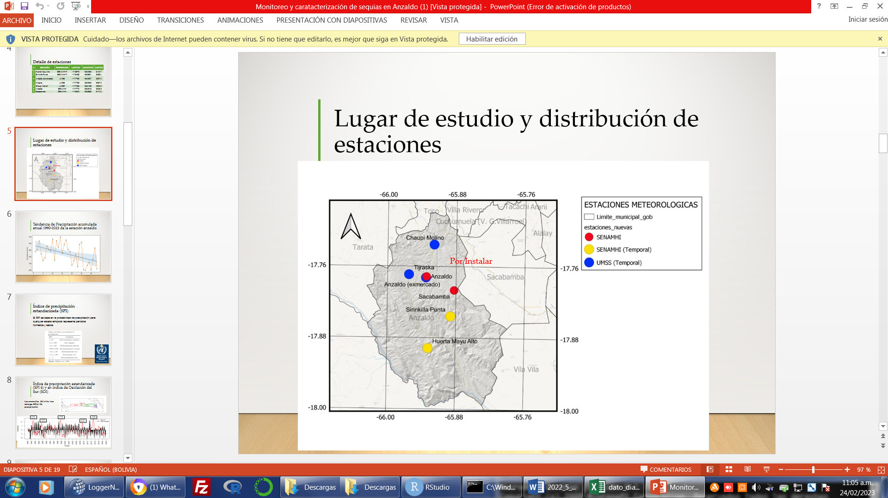

*Es lo que se puede informar*.

* 1. **REUNIÓN CON ALCALDE Y CONCEJALES DE ANZALDO**

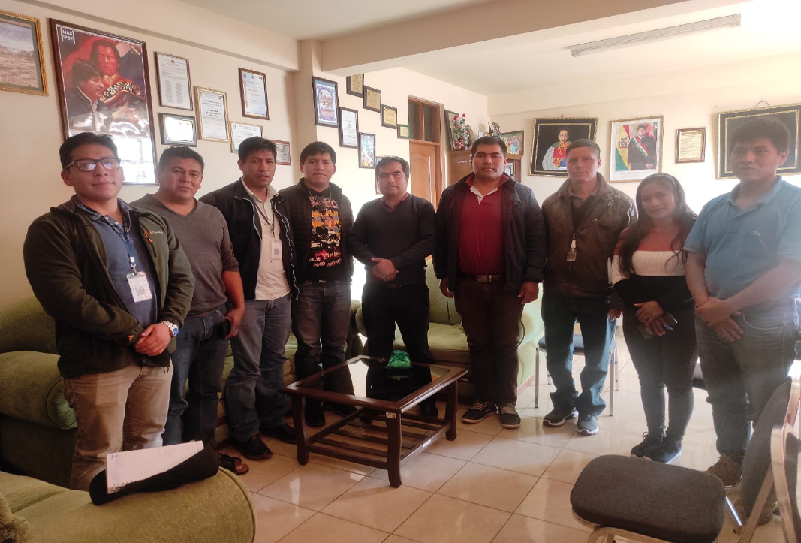

**1.2 ESTACIÓN METEOROLÓGICA DE LAJAYU EN HUERTAMAYO ALTO**

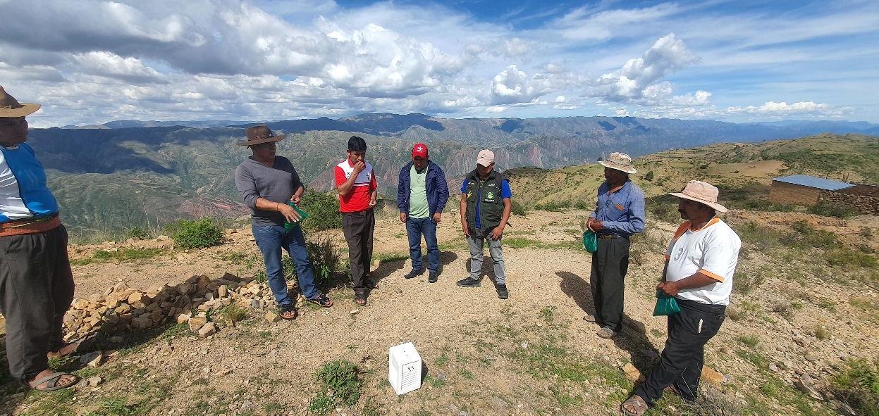

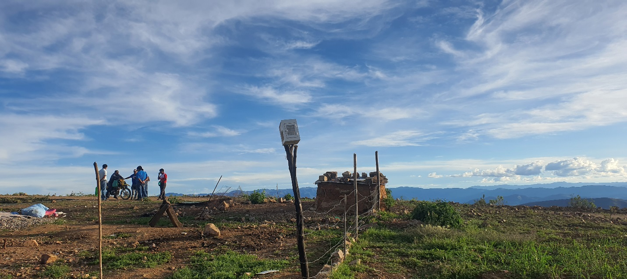**1.3 ESTACIÓN METEOROLÓGICA DE LAJAYU EN SIRINKIRA PUNTA**

**1.4 ESTACIÓN METEOROLÓGICA DE LA UMSS EN ANZALDO**

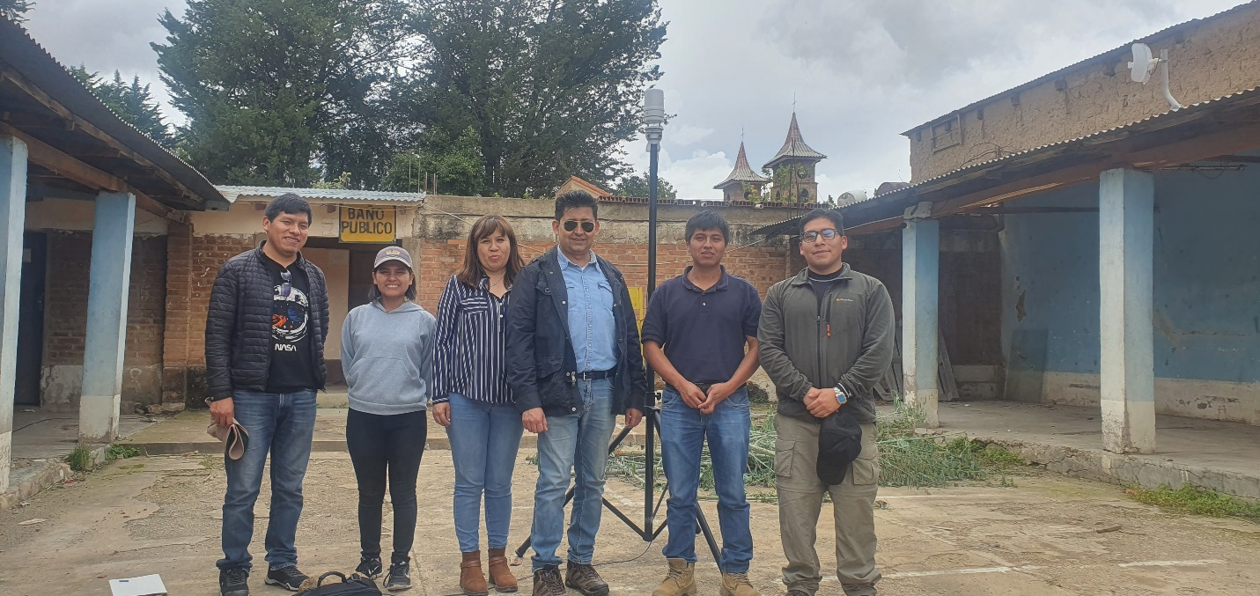

**1.5 ESTACIÓN METEOROLÓGICA DE LA UMSS EN TIJRASCA**

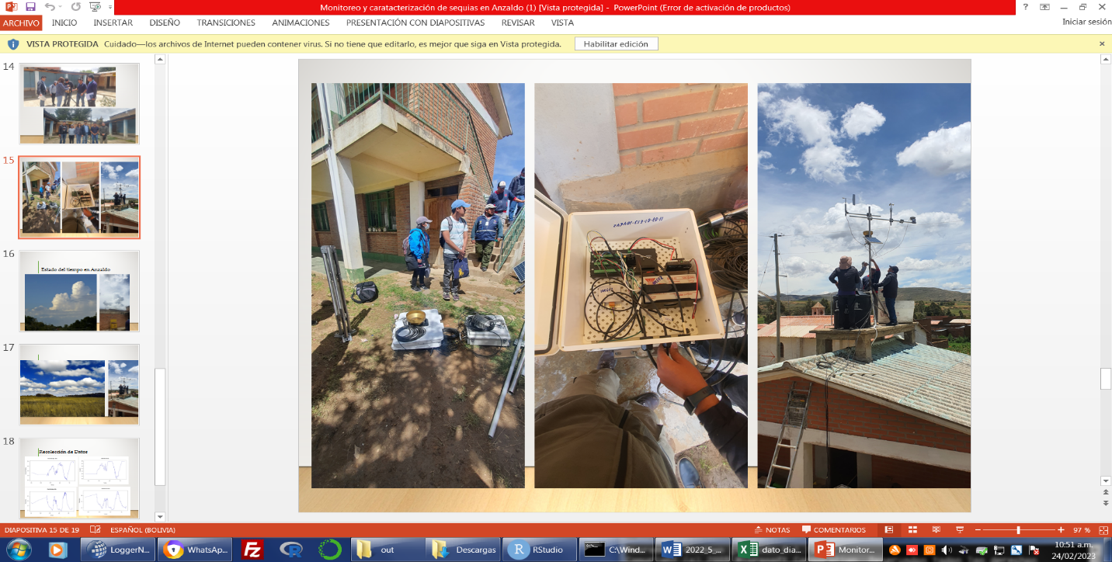

**1.6 CHARLA CON LAS 69 COMUNIDADES DE ANZALDO, EQUIPO DEL SENAMHI JUNTO AL DIRECTOR HUGO TICONA**

